
Colégio João XXIII

PLANEJAMENTO – FUNDAMENTAL ANOS INICIAIS – SEMANAL
- SÉRIE/ ANO : 1º ANO
- BNCC: HABILIDADES TRABALHADAS NA SEMANA:
- EF01GE08, EF12LP18, EF01LP13, EF01LP19, EF01LP06, EF01LP02, EF01LP05, EF01LP07, EF01LP08, EF01LP10, EF15LP09, EF15LP10, EF15LP1, , EF01LP03, EF15AR21, EF15AR14, EF01CI02, EF01CI03, EF01CI04, EF01HI01, EF01MA01, EF01MA15, EF01MA02, EF01MA03, EF01MA05, EF01MA17, EF01MA18, EF01MA21, EF01MA22.
- ATIVIDADE DO PORTAL SAS PARA APOIO: VÍDEOS, JOGOS E MÚSICAS

DIAS  ATIVIDADES | DATA: 09.03  2ª FEIRA | DATA: 10.03  3ª FEIRA | DATA: 11.03  4ª FEIRA | DATA: 12.03  5ª FEIRA | DATA: 13.03  6ª FEIRA
DINÂMICA DE REVISÃO E RECURSO |  | LEMBRANÇA DIA DA MULHER  A3 - PORTUGUÊS | A3 - MATEMÁTICA | Assistir vídeo sobre a campanha da fraternidade. | Revisão oral dos conteúdos trabalhados.
1. TRABALHO DE AULA  - COMP CURRICULAR  - CONTEÚDO  - ATIVIDADES  (Livro pág(s), Caderno ou Folha xerocada) | Português  TODAS AS COISAS TÊM NOME  PÁGS. 36 e 37 | Gênio das finanças  ENC. 2 – AUTOESTIMA  PÁGS.: 26 A 29 | Português  Jogo: letra D  TODAS AS COISAS TÊM NOME  PÁGS. 41 a 43 | Religião  Campanha da Fraternidade  CADERNO | Português  TODAS AS COISAS TÊM NOME  PÁGS. 44 e 45  ----------------------------  Leitura/vocabulário  CADERNO
2. TRABALHO DE AULA  - COMP CURRICULAR  - CONTEÚDO  - ATIVIDADES  (Livro pág(s), Caderno ou Folha xerocada) | Matemática  O CALENDÁRIO E A MEDIDA DO TEMPO  PÁGS. 34 E 35 | Português  Atividade Lançamento família do D.  TODAS AS COISAS TÊM NOME  PÁGS. 38 a 40  CADERNO:  FAMÍLIA DO D | Nat. E sociedade  CONHECENDO O SEU CORPO  PÁGS. 31 a 34  CADERNO | Matemática  O CALENDÁRIO E A MEDIDA DO TEMPO  PÁGS. 36 E 37  CADERNO | Matemática  O CALENDÁRIO E A MEDIDA DO TEMPO  PÁGS. 38 E 39  ----------------------  Prod. Textual  Livro  POEMA
3. TRABALHO DE AULA  - COMP CURRICULAR  - CONTEÚDO  - ATIVIDADES  (Livro pág(s), Caderno ou Folha xerocada)  ou Folha xerocada) |  | Nat. E sociedade  CONHECENDO O SEU CORPO  PÁGS. 29 e 30 |  |  | Artes  BRINCADEIRAS DE RODA.  PÁGS.: 24 A 28
4.TRABALHO DE CASA | MAT.  LIVRO  PÁG. 34 |  | NAT. E SOC.  LIVRO  PÁG. 35 | A3 – TRABALHOS  (DAR PRAZO PARA ENTREGA) | SOLICITAR CADERNO DE MATEMÁTICA PARA SEGUNDA (16.03)

Colégio João XXIII

- COMPONENTE CURRICULAR - Português
- CONTEÚDO ESTUDADO – Família da letra D
- ATIVIDADE ( ) CADERNO ( x ) XEROX
- PARA ( x )AULA ( ) CASA
- DATA : 10.03
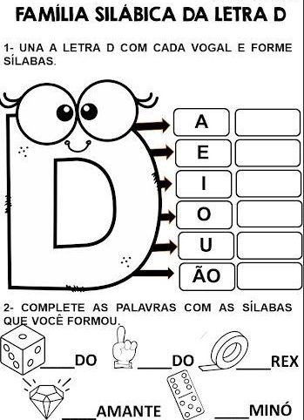

Colégio João XXIII

- COMPONENTE CURRICULAR - Português
- CONTEÚDO ESTUDADO – Família da letra D
- ATIVIDADE ( ) CADERNO ( x ) XEROX
- PARA ( x )AULA ( ) CASA
- DATA : 10.03
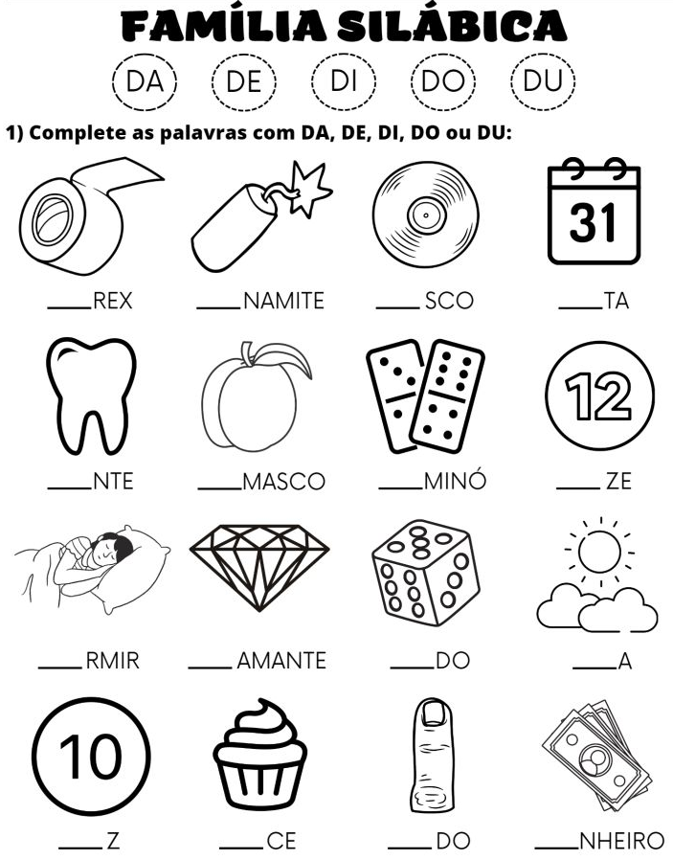

Colégio João XXIII

- COMPONENTE CURRICULAR – Natureza e Sociedade
- CONTEÚDO ESTUDADO -
- ATIVIDADE ( ) CADERNO ( x ) XEROX
- PARA ( x )AULA ( ) CASA
- DATA : 11.03
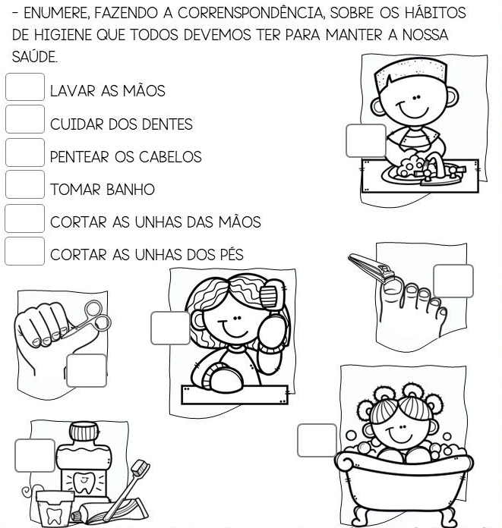

Colégio João XXIII

- COMPONENTE CURRICULAR – Matemática
- CONTEÚDO ESTUDADO - Calendário
- ATIVIDADE ( ) CADERNO ( x ) XEROX
- PARA ( x )AULA ( ) CASA
- DATA : 12.03
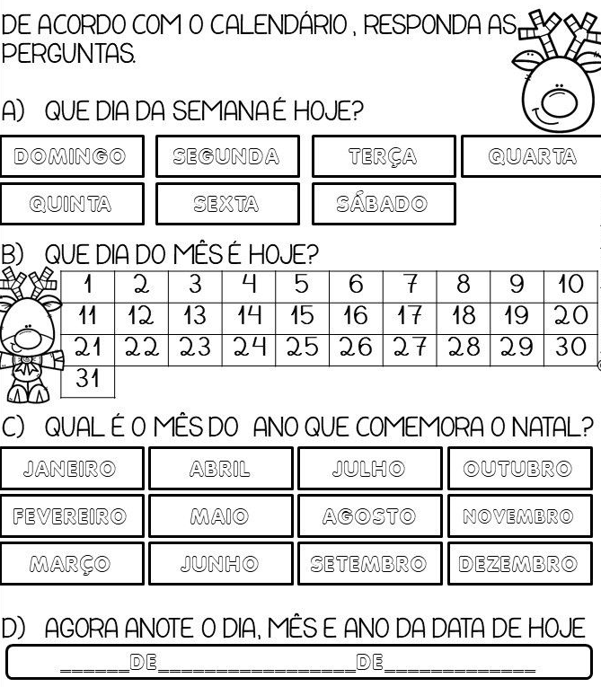

Colégio João XXIII

- COMPONENTE CURRICULAR - Religião
- CONTEÚDO ESTUDADO – Campanha da Fraternidade
- ATIVIDADE ( ) CADERNO ( x ) XEROX
- PARA ( x )AULA ( ) CASA
- DATA : 12.03
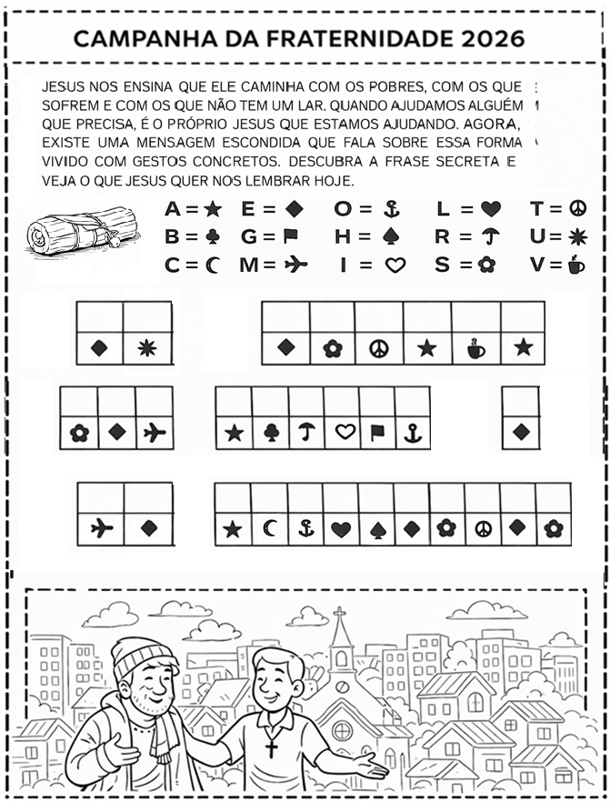

Colégio João XXIII

- COMPONENTE CURRICULAR – Leitura e Escrita
- CONTEÚDO ESTUDADO - Família da letra D
- ATIVIDADE ( ) CADERNO ( x ) XEROX
- PARA ( x )AULA ( ) CASA
- DATA : 14.03
